**Java集合类程序设计实验**

**一：小组名单**

|  |  |  |
| --- | --- | --- |
| 学号 | 姓名 | 工作 |
| 15030120041 | 周冬冬 | 完成程序、练习例程、编写程序、调试、小组讨论 |
| 15030120042 | 伍兆铿 | 完成程序、练习例程、编写程序、调试、小组讨论 |
| 15030120043 | 宋志诚 | 完成程序、练习例程、编写程序、调试、小组讨论 |
| 15030120044 | 秦龙 | 完成程序、练习例程、编写程序、调试、小组讨论 |

**二：题目**

**内容：**

编写基于命令行形式的记事本程序，实现对记录的添加、删除、检索、展示功能。

**步骤：**

* 创建记事本类，通过集合类实现记录的存储，根据题目要求，定义类方法；
* 创建测试类，完成记事本类控制，实现程序功能；
* 调试程序，实现正确输出；
* 小组讨论评估各自程序优缺点；
* 共同完成对程序的优化；

**选做：**

参照Java自带的某个集合类功能，完成自定义集合类的编程。

**三：题目分析**

1. 实现良好人机交互的用户界面：

构建界面类，通过System.out.println向用户输出提示信息，并通过Scanner类接收用户输入。

2、创建记事本类

调用某一集合类，可用map类或者List的Vector类，在类里面定义记事本的参数和方法，比如添加、检索、删除和检索方法

3、创建测试类，完成记事本类控制，实现程序功能。

**四：小组讨论内容**

小组讨论了集合类的采用，如有的采用Map类，有的采用Vector类，同时可改用类中的某些方法，以此更好地满足新定义类的需求。同时讨论了流程的控制与实现，界面的设计与优化，还有编程中遇到的编译错误，某写函数的调用导致类不能实现等等。

**五：程序实现**

**姓名 周冬冬 15030120041**

**姓名 伍兆铿 15030120042**

**姓名 宋志诚 15030120043**

**姓名 秦龙 15030120044**

因为要实现的是记事功能，所以首先要有时间和时间两个抽象对象，并将时间作为键值索引，所有首先想到了利用Map来实现，建立一个记事本类在其中包含一个HashMap来实现记事功能，可以通过集合的add，delete方法实现事件的操作。

**六：执行结果**

**姓名 周冬冬 15030120041**

**姓名 伍兆铿 15030120042**

**姓名 宋志诚 15030120043**

**姓名 秦龙 15030120044**

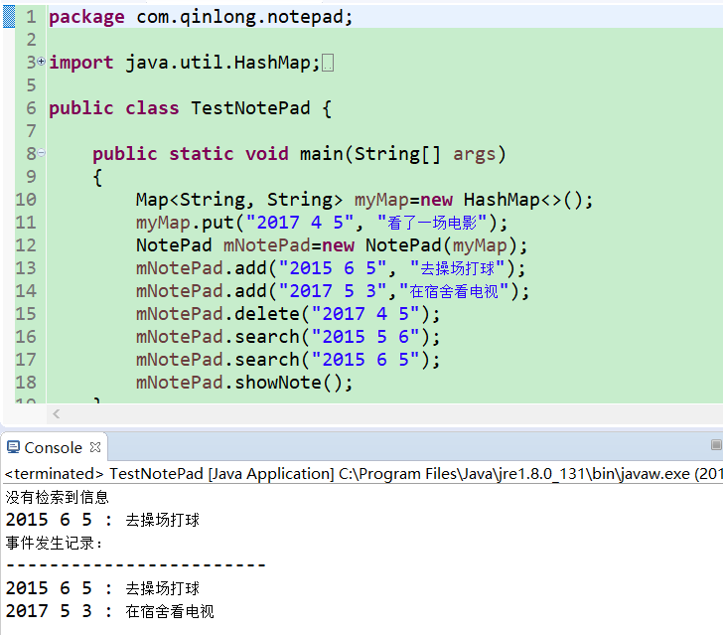

**七：个人总结**

**姓名 周冬冬 15030120041**

**姓名 伍兆铿 15030120042**

**姓名 宋志诚 15030120043**

**姓名 秦龙 15030120044**

通过这次的集合类的实验上机，对Java的集合机制有了更深一步的了解，掌握了HashMap的实际运用。学会了集合的Iterator遍历机制。